
暑期算法训练报告

专业班级： 11J191
学 号： 20191002997
姓 名： 李子峰
指导老师： 张剑波

中国地质大学地理与信息工程学院
2020年 5 月
- 链表
1，翻转列表
给定一个排序链表，删除所有重复的元素每个元素只留下一个。

样例
样例 1:
输入: null
输出: null

样例 2:
输入: 1->1->2->null
输出: 1->2->null

样例 3:
输入: 1->1->2->3->3->null
输出: 1->2->3->null

利用选择语句，找到空链表的情况，此情况返回NULL空指针，因为空链表不能反转，或者说反转之后还是一个空链表，返回空。设置三个指针用于数据转换与处理，通过循环赋值，三个节点依次向链表尾移动，使后一个节点指向前一个节点，直到当前结点为NULL，循环结束。返回头节点得到翻转链表。

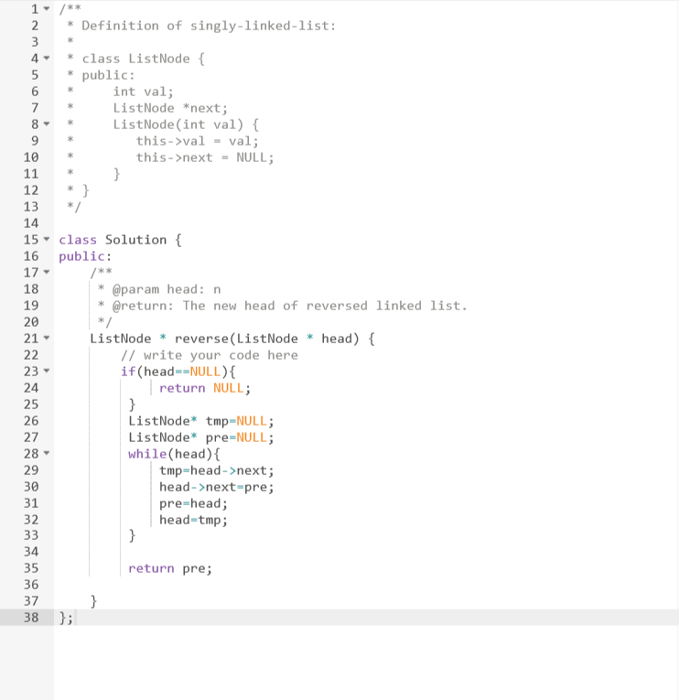
2，链表划分
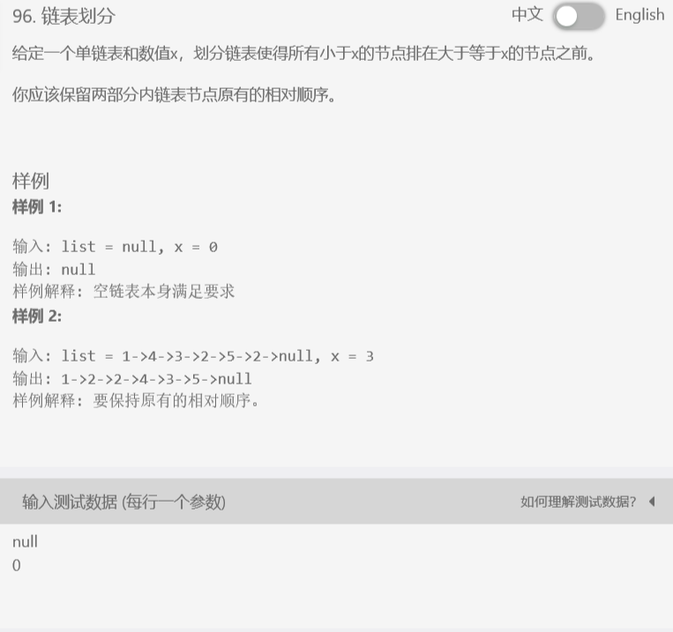
先找到第一个大于或者等于给定值的节点p，然后将之后小于给定值的节点按顺序插入到p前面。
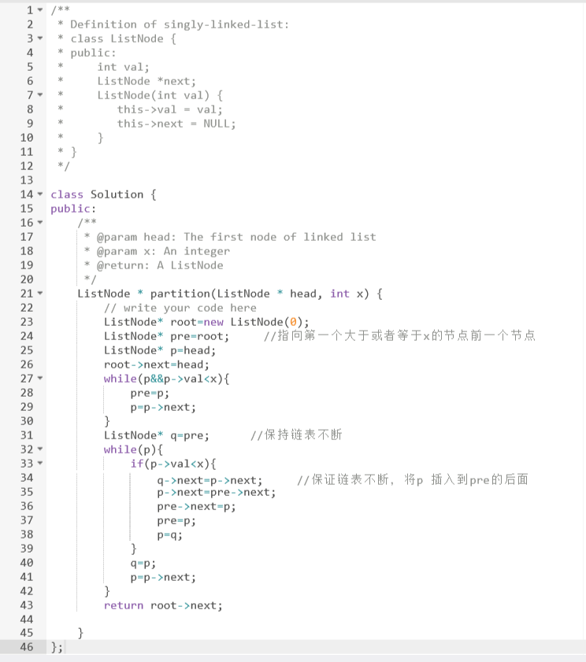
3，删除排序链表中的重复元素
- 给定一个排序链表，删除所有重复的元素每个元素只留下一个。

样例
- 样例 1:
- 输入: null
- 输出: null

- 样例 2:
- 输入: 1->1->2->null
- 输出: 1->2->null

- 样例 3:
- 输入: 1->1->2->3->3->null
- 输出: 1->2->3->null

构造新链表用比较尾节点的值是不是等于要插入的值，如果是则不插入，如果不是则插入。
原地的话，一个指针遍历，比较当前节点指针和next节点指针即可。
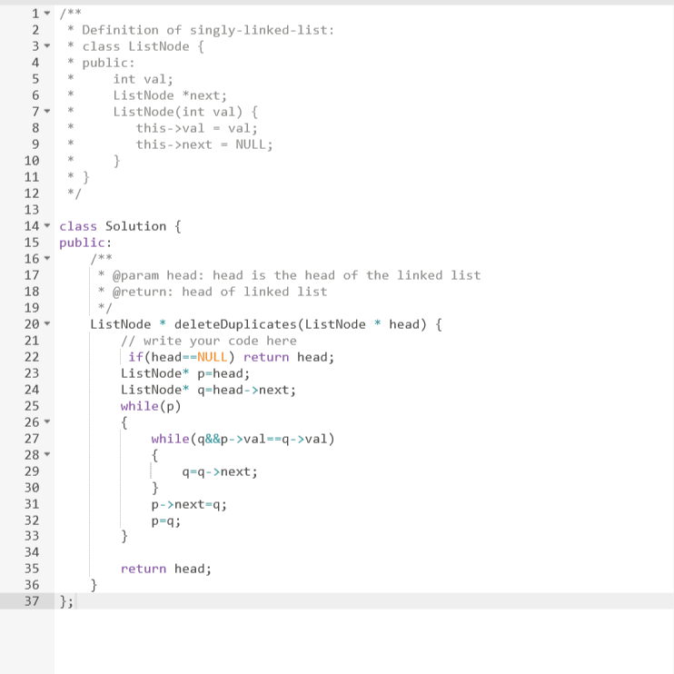
4，合并两个排序链表
将两个排序链表合并为一个新的排序链表

样例
样例 1:
输入: list1 = null, list2 = 0->3->3->null
输出: 0->3->3->null

样例2:
输入: list1 = 1->3->8->11->15->null, list2 = 2->null
输出: 1->2->3->8->11->15->null

合并过程中，比较两个链表的首节点哪个小，较小的节点作为合成链表的首节点，之后将指针指向较小节点的后一个节点，再次进行上面逻辑的比较，可以发现比较过程是一个递归的操作。
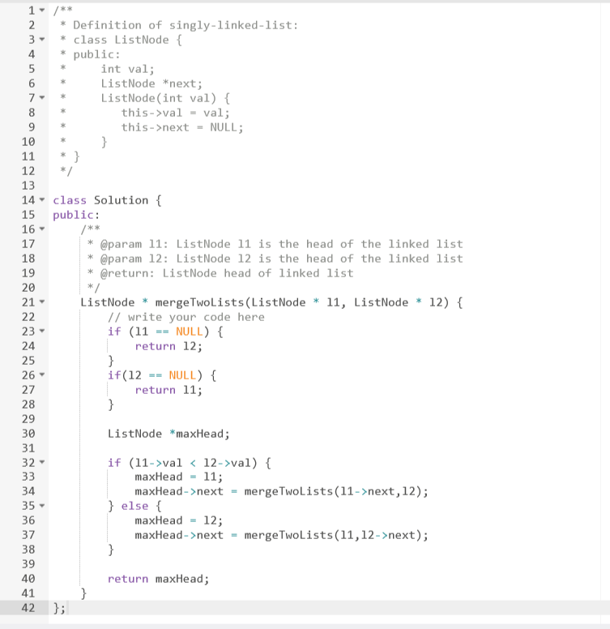
5，链表倒数第n个节点
找到单链表倒数第n个节点，保证链表中节点的最少数量为n。

样例
Example 1:
Input: list = 3->2->1->5->null, n = 2
Output: 1

Example 2:
Input: list = 1->2->3->null, n = 3
Output: 1

先用循环找出链表的长度length，然后再循环一遍，输出链表的第length-n的地址
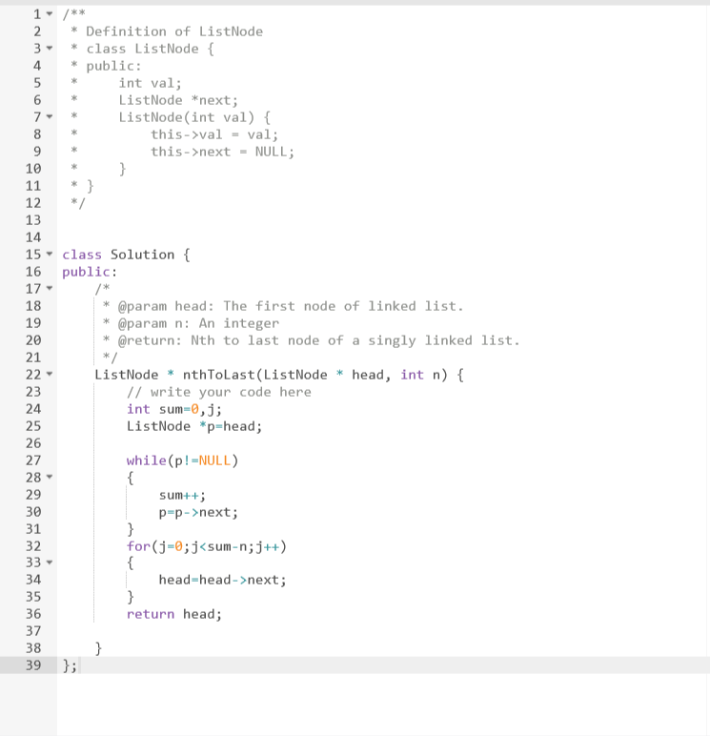
6，链表求和
假定用链表表示两个数，其中每个节点仅包含一个数字。假设这两个数的数字顺序排列，请设计一种方法将两个数相加，并将其结果表现为链表的形式。

样例
样例 1:
输入: 6->1->7 2->9->5
输出: 9->1->2
样例 2:
输入: 1->2->3 4->5->6
输出: 5->7->9

先取出链表中所有的数计算求和，再插入新的链表中
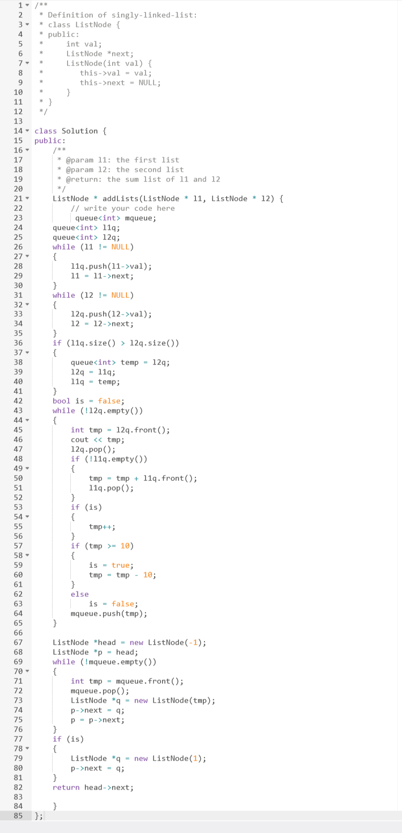
7，链表插入排序
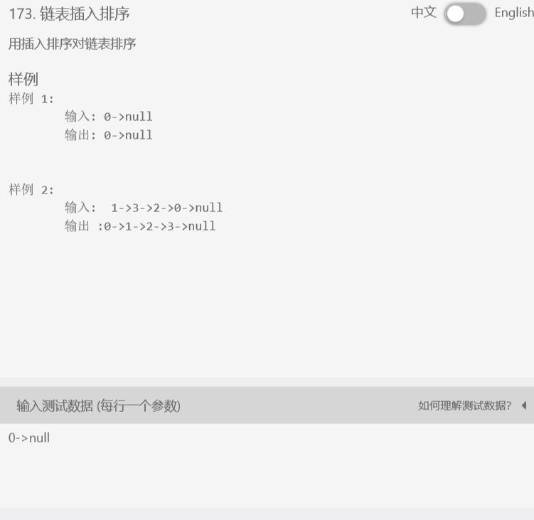
将一个节点插入到一个有序的序列中。对于链表而言，要依次从待排序的链表中取出一个节点插入到已经排好序的链表中，也就是说，在单链表插入排序的过程中，原链表会截断成两部分，一部分是原链表中已经排好序的节点，另一部分是原链表中未排序的节点，这样就需要在排序的过程中设置一个当前节点，指向原链表未排序部分的第一个节点。
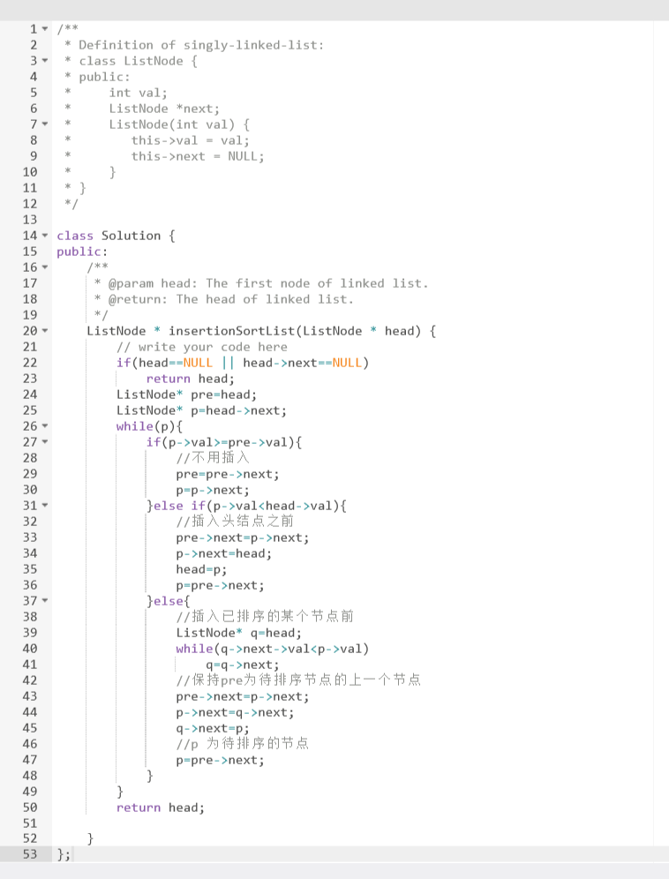
8，删除链表中倒数第n个节点
给定一个链表，删除链表中倒数第n个节点，返回链表的头节点。

样例
Example 1:
Input: list = 1->2->3->4->5->null， n = 2
Output: 1->2->3->5->null

Example 2:
Input: list = 5->4->3->2->1->null, n = 2
Output: 5->4->3->1->null

挑战
O(n)时间复杂度

注意事项
链表中的节点个数大于等于n

用两个指针，让第一个指针指向第n个节点时，第二个指针指向头节点，再让第二个与第一个同时开始走，两个指针始终相差n步，当第一个指向最后一个节点的时候，恰好第二个指针指向倒数n+1个，然后覆盖删除。
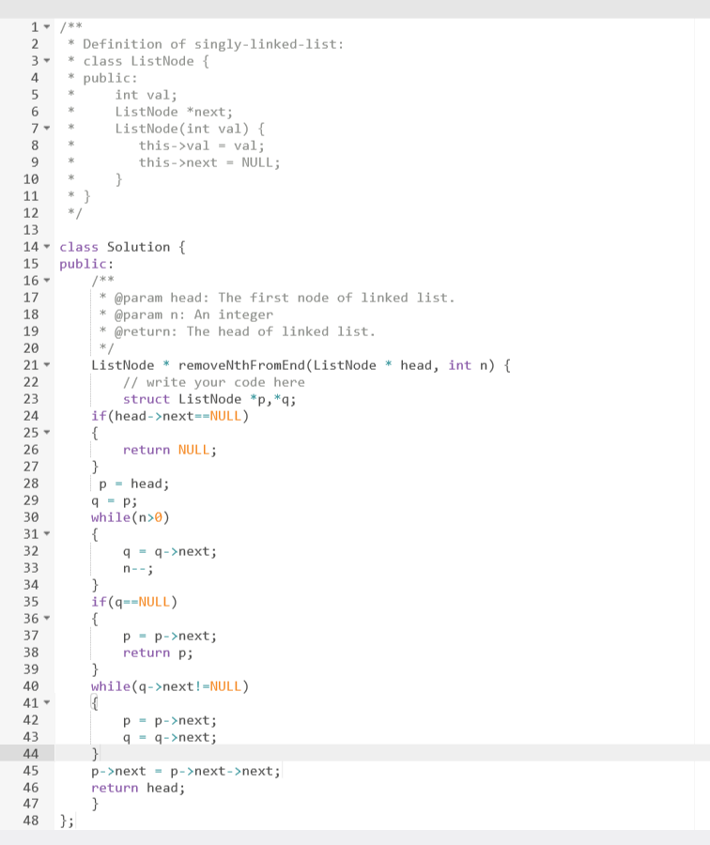
9，将二叉树按照层级转化为链表

思路：利用双队列，将根结点加入A队列，B队列则存放A队列的后的节点，生成第一层的链表，再将B队列的孩子放入A队列，B队列依次出队得到第二层链表，以此类推，得到最后一层。
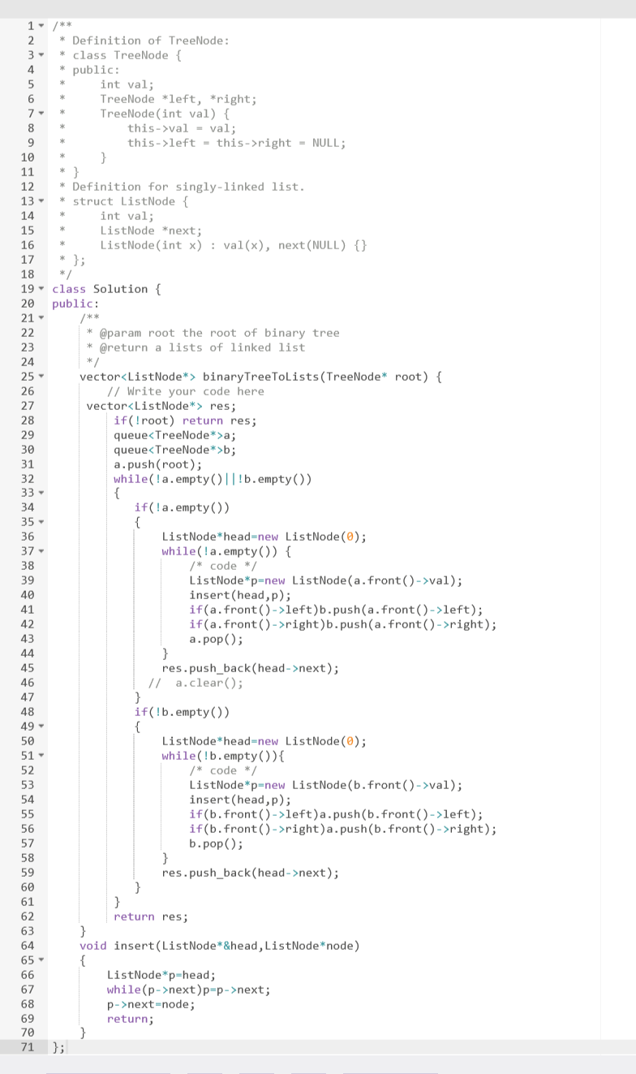
10,两两交换链表中的节点
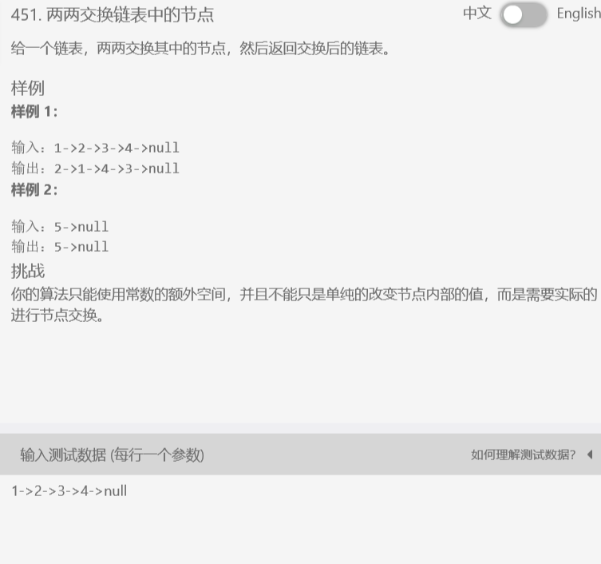
递归和循环
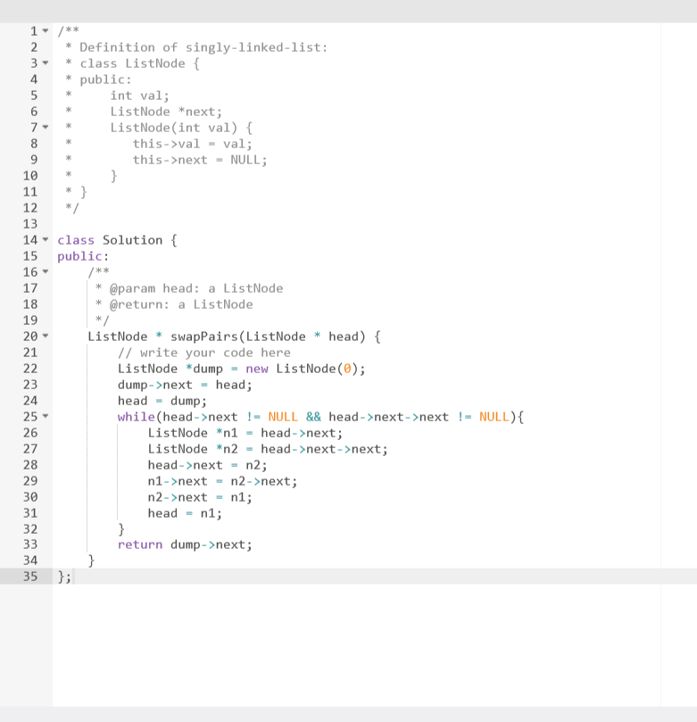
11，删除链表中的元素
删除链表中等于给定值 val 的所有节点。

样例
样例 1：
输入：head = 1->2->3->3->4->5->3->null, val = 3
输出：1->2->4->5->null
样例 2：
输入：head = 1->1->null, val = 1
输出：null

利用循环，遍历链表中的每一个节点，判断当前节点的下一个节点的值是否等于给定要删除的值，如果是，则进行“删除操作”（将它所指向的下下个节点的地址重新赋给当前的节点所指向的下一个节点的地址，实现“一个重复元素的删除”），否则进行链表节点的后移。

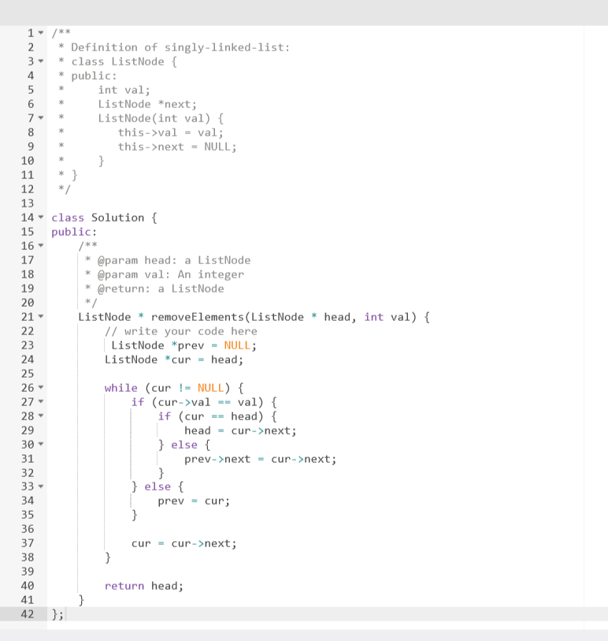
12，队列维护
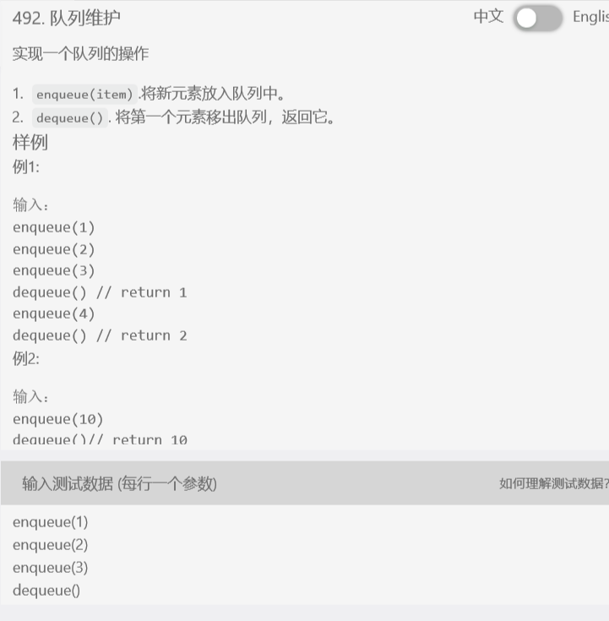
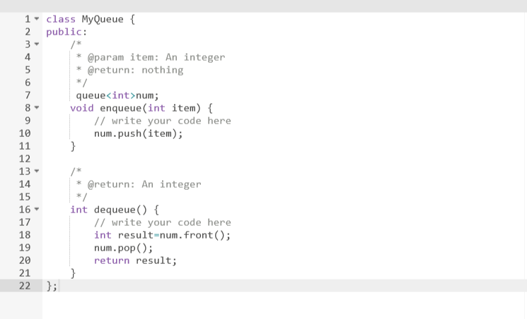
13，两数相乘
给出两个链表形式表示的数字,写一个函数得到这两个链表相乘乘积。

样例
样例 1:
输入：9->4->6->null,8->4->null
输出：79464
解释：946*84=79464
样例 2:
输入：3->2->1->null,1->2->null
输出：3852
解释：321*12=3852

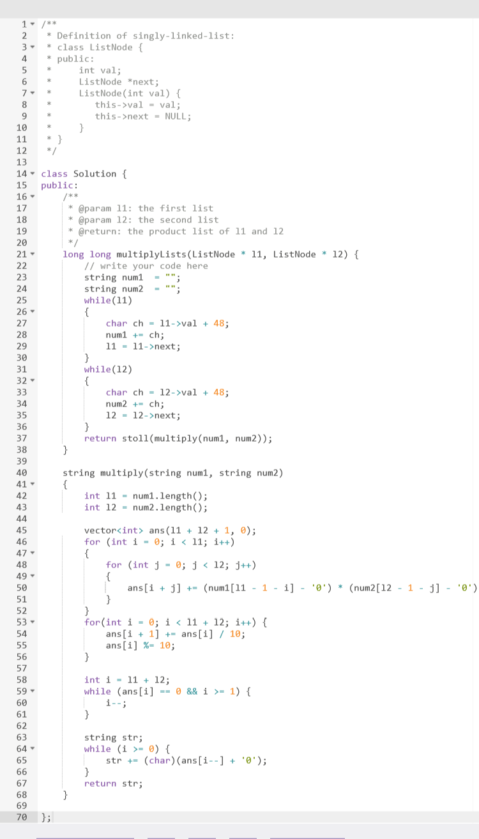
- 数组
1，二分查找
给定一个排序的整数数组（升序）和一个要查找的整数target，用O(logn)的时间查找到target第一次出现的下标（从0开始），如果target不存在于数组中，返回-1。

样例
样例 1:
输入:[1,4,4,5,7,7,8,9,9,10]，1
输出: 0

样例解释:
第一次出现在第0个位置。

样例 2:
输入: [1, 2, 3, 3, 4, 5, 10]，3
输出: 2

样例解释:
第一次出现在第2个位置

样例 3:
输入: [1, 2, 3, 3, 4, 5, 10]，6
输出: -1

样例解释:
没有出现过6， 返回-1

递归，每次都找到中间那个数进行判断，直到区间第一个数的下标等于最后一个数的下标。判断时，对中间的数进行判断，分3种情况，一种是刚好等于要找的数，这时不能直接返回下标，因为不确定这个数的前面是否存在着同样的数，所以，要对这个数前面的数进行查找，找到就返回前面的，没找到就返回中间数的下标
，当中间数小于目标数时，查找后一半，当中间数大于目标数的时候，查找前面一半。递归直到区间只有一个数。
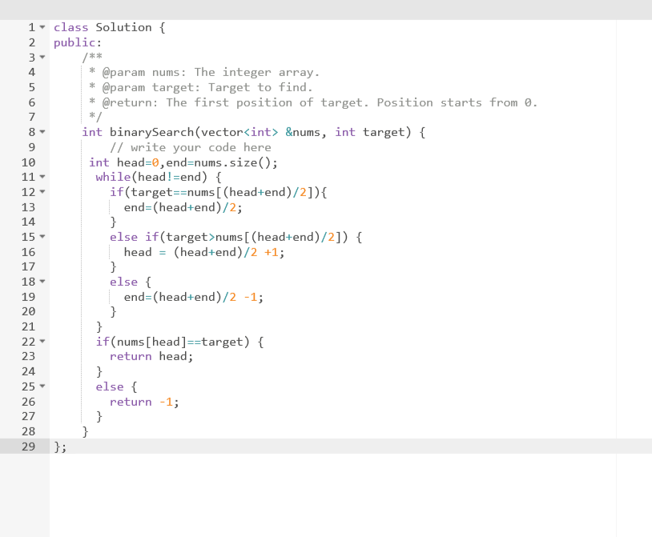
2，恢复旋转排序数组
给定一个旋转排序数组，在原地恢复其排序。（升序）

样例
Example1:
[4, 5, 1, 2, 3] -> [1, 2, 3, 4, 5]
Example2:
[6,8,9,1,2] -> [1,2,6,8,9]
需要求第一个后者比前者小时，后者的下标，即offset。然后即可使用旋转vector的方法来做了。
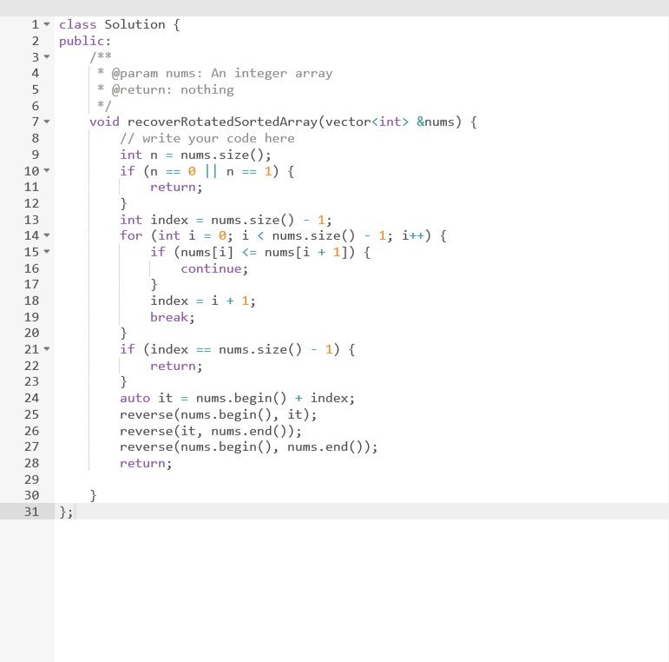
3，两数之和
给一个整数数组，找到两个数使得他们的和等于一个给定的数 target。
你需要实现的函数twoSum需要返回这两个数的下标, 并且第一个下标小于第二个下标。注意这里下标的范围是 0 到 n-1。

样例
Example1:
给出 numbers = [2, 7, 11, 15], target = 9, 返回 [0, 1].
Example2:
给出 numbers = [15, 2, 7, 11], target = 9, 返回 [1, 2].

每个数跟后面的所有数进行相加比对，遇到相加等于target的添加到vector中直接返回即可。给一个整数数组，找到两个数使得他们的和等于一个给定的数 target。你需要实现的函数twoSum需要返回这两个数的下标, 并且第一个下标小于第二个下标。这里下标的范围是 1 到 n，不是以 0 开头。
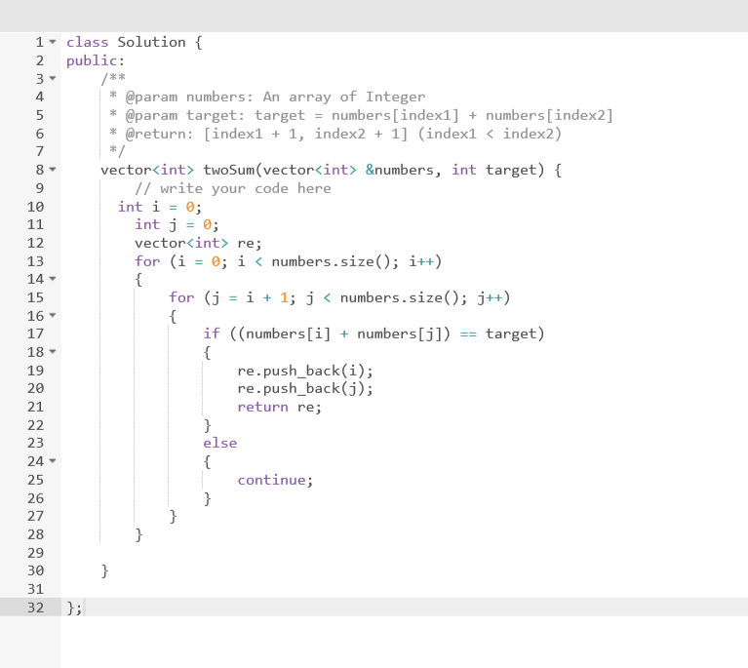
4，搜索插入位置
给定一个排序数组和一个目标值，如果在数组中找到目标值则返回索引。如果没有，返回到它将会被按顺序插入的位置。
你可以假设在数组中无重复元素。

样例
[1,3,5,6]，5 → 2
[1,3,5,6]，2 → 1
[1,3,5,6]， 7 → 4
[1,3,5,6]，0 → 0
利用数组循环遍历解决，如果数组在遍历中找到某一个元素的值等于target,则返回当前的元素下标，否则判断这个target的值的大小是否夹于当前元素的值与下一个元素的值的大小之间。如果是则返回下一个元素的下标（例如，当前数组循环到第i个元素，判断的发现，target的值大于第i个元素的值，小于第i+1个元素的值，则在假设将target插入原数组后，返回其下标i+1）。
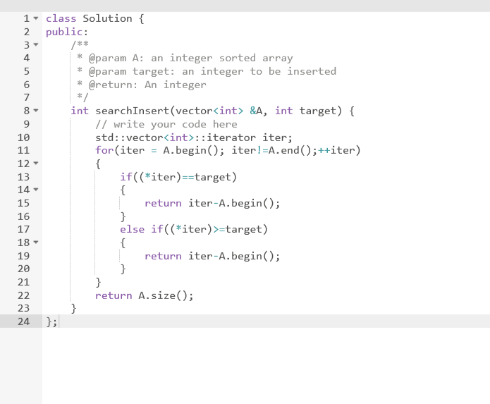
5，合并排序数组
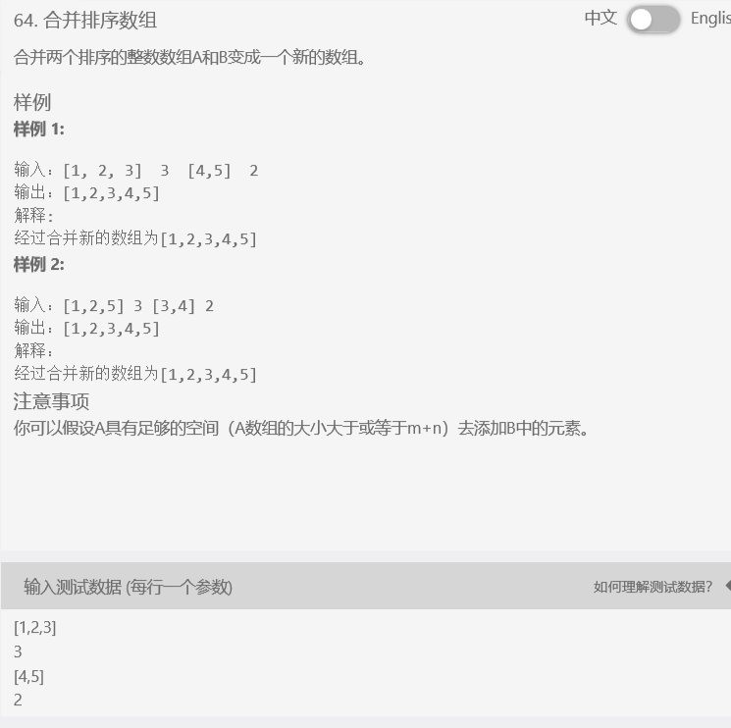
从头开始比较两个数列中的数，哪一个小就取出依次存入新的数组中，直到其中一个全部比较完，将另一个数组剩下的部分直接存入新的数组中。
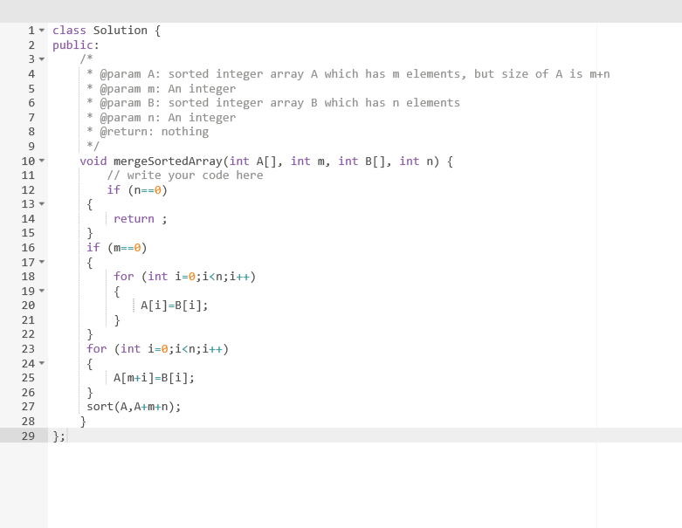
- 栈
    - 最长有效括号
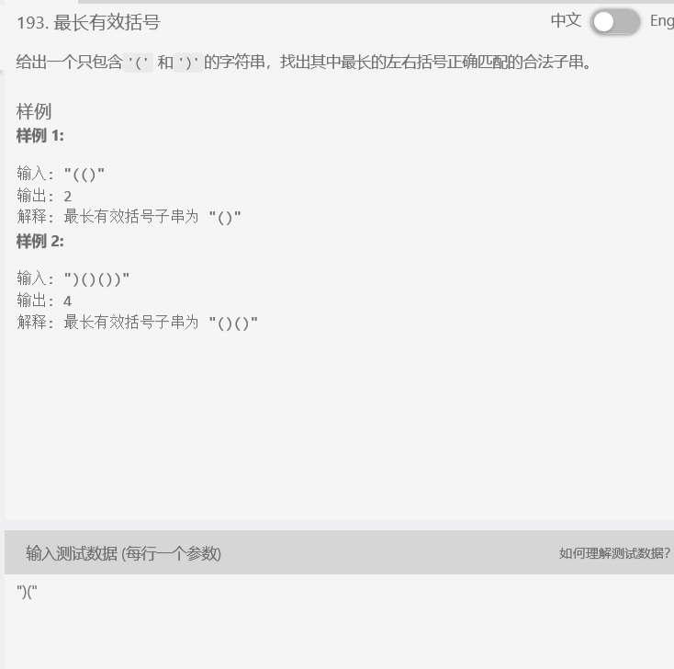
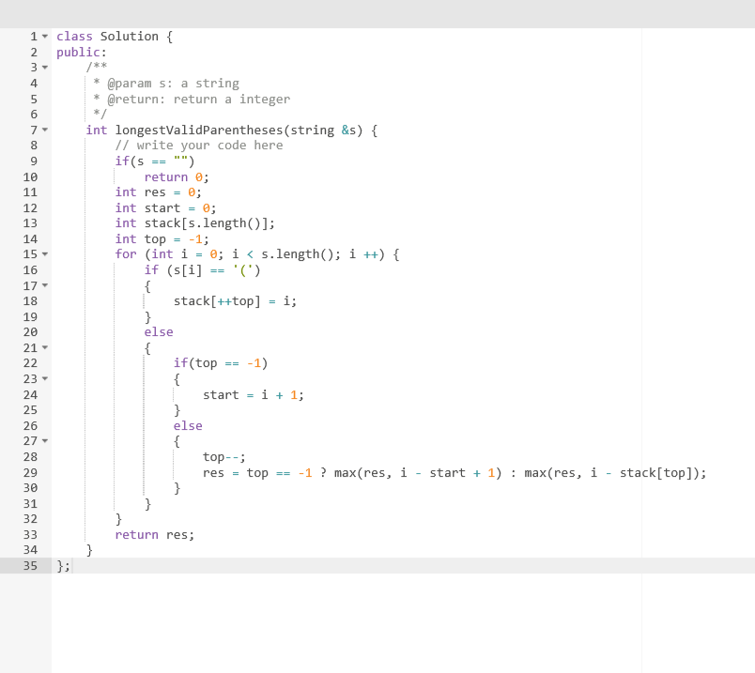
2，有效的括号序列
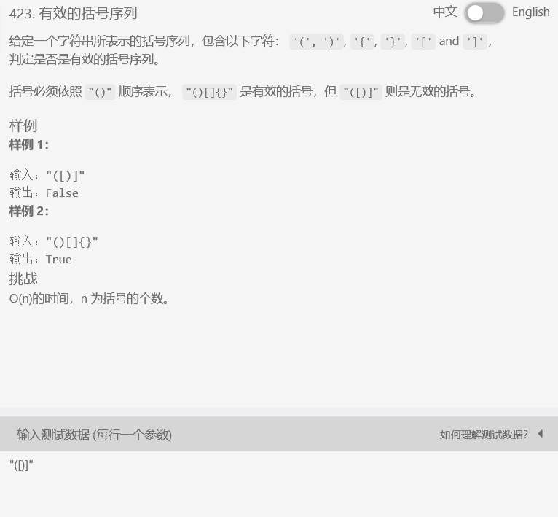

遍历字符串，对于每个字符，如果是 ( { [ 就入栈，否则就和栈顶的对比，如果不配对就无效，遍历完成之后栈中应当无字符，所以返回st.size() == 0
3，移除多余字符
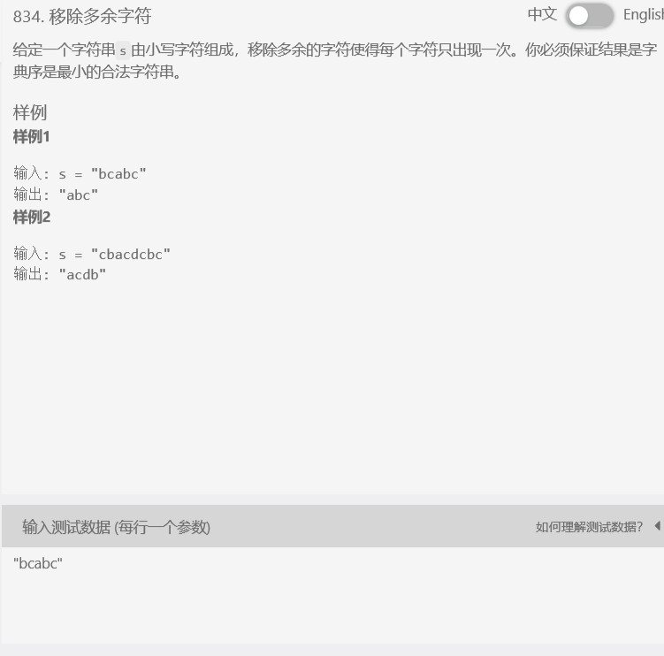
先遍历记录每一个字符出现的次数，如该字符已经添加进去过，则不再添加，若还没添加进去，则和已添加进去的最后一个字符比较，有三种情况：
待添加的字符字典序小于最后一个字符，且最后一个字符还有余量，则替换
待添加的字符字典序小于最后一个字符，但是最后一个字符还有余量，则直接添加待添加字符。
待添加的字符字典序大于最后一个字符，直接添加
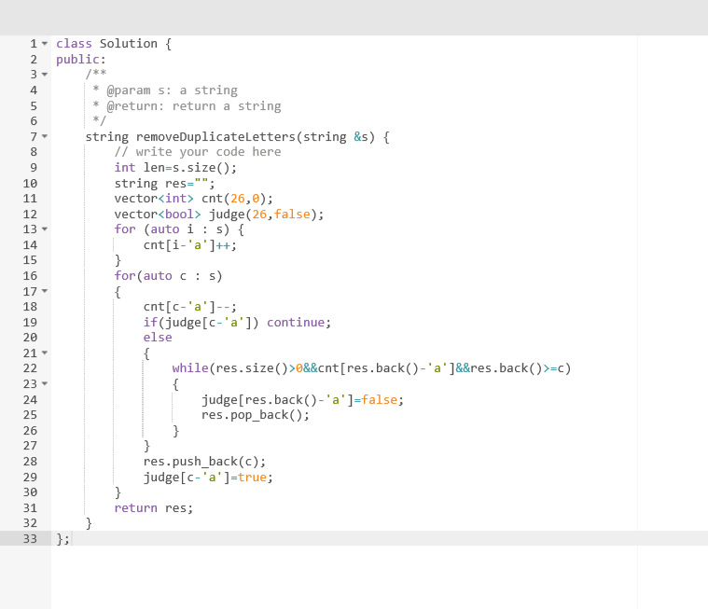
- 队列
1，中位数
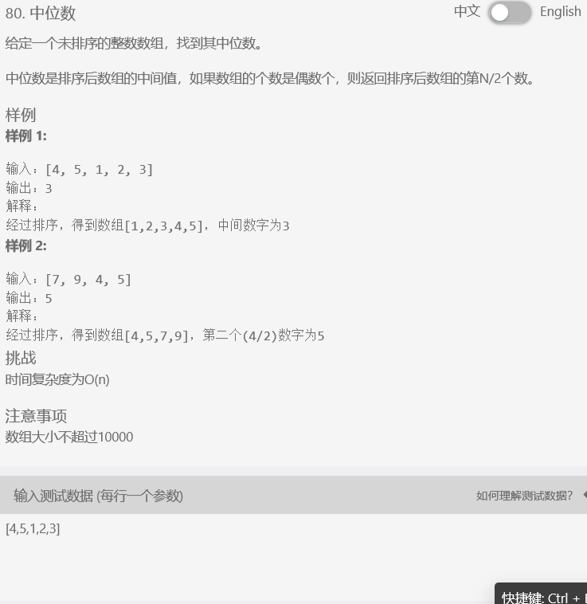

使用快速排序将数组排好序，然后返回中位数，这样做的时间复杂度是O(nlogn).
为了降低复杂度，可以使用“折半的快速排序”。就是每一次只对一边的数组进行排序。
